Teil 12 — Nachrichtenerzeugung
  - GKV-Abrechnung — Projektdokumentation

Ausgangslage
Der Aufbau einer Lieferung steht (Teil 11): Segmente, Felder, Schachtelung, Zähler — maschinenlesbar in den JSON-Beschreibungen und als Bild im Aufbaudiagramm. Was fehlt, ist der Schritt dazwischen. Das Programm weiß inzwischen, wie eine Nachricht aussieht; es hat noch keine erzeugt.
Auf der einen Seite liegen Stammdaten: eine Teilnehmerin mit Versichertenkennzeichen, eine Hebamme mit Institutionskennzeichen, eine Blaupause mit dem Preis je Termin, eine Zahl wahrgenommener Termine. Auf der anderen Seite steht eine Textdatei, in der jedes Zeichen eine vereinbarte Bedeutung hat. Dieser Teil beschreibt den Weg von dort nach hier.

Ziel dieses Teils
Aus einer Abrechnung eine vollständige Lieferung erzeugen — und zwar so, dass sich später nachvollziehen lässt, woher jede einzelne Angabe kommt. Das ist die eigentliche Anforderung: Eine Datei, die stimmt, deren Zustandekommen aber niemand erklären kann, ist im Streitfall wertlos.

Überlegungen

Wer setzt welchen Wert
Die Felder einer Lieferung fallen in drei Gruppen, und die Unterscheidung entscheidet über den ganzen Entwurf:
Herkunft | Beispiele | Wer bestimmt sie
Stammdaten | Name, Geburtsdatum, Institutionskennzeichen | die Anwenderin, einmal erfasst
Abrechnungsdaten | Terminzahl, Einzelbetrag, Positionsnummer | die Anwenderin, je Lauf oder je Blaupause
Abgeleitete Werte | Summen, Segmentzähler, laufende Nummern, Dateiname | die Anwendung, aus den ersten beiden
Nur die ersten beiden Gruppen dürfen erfragt werden. Ein Feld, das die Anwendung ohnehin berechnet und trotzdem im Formular steht, ist eine Falle: Die Eingabe wird entgegengenommen und verworfen, und wer den Unterschied zwischen Eingabe und Ergebnis bemerkt, sucht den Fehler an der falschen Stelle. Dieses Projekt hatte den Fall — die Summenfelder standen in den Segmentbeschreibungen als ausfüllbar, obwohl sie beim Erzeugen berechnet werden.

Eine Vorlage füllen oder eine Nachricht bauen
Zwei Wege lagen nahe.
Der erste: die Segmentbeschreibungen aus Teil 11 als Vorlage nehmen und Feld für Feld befüllen. Das klingt folgerichtig, weil die Beschreibung ohnehin vorliegt. Es hat einen Haken, der erst beim Hinsehen auffällt: Die Beschreibung sagt, welche Felder es gibt, nicht, in welcher Reihenfolge Nachrichten verschachtelt sind und welcher Zähler worauf zählt. Ein Erzeuger, der nur Felder füllt, müsste die Schachtelung trotzdem kennen — sie stünde dann an zwei Stellen.
Der zweite: die Nachricht ausformulieren, Segment für Segment, in der Reihenfolge, die die Anlage vorgibt. Die Beschreibung bleibt, wofür sie gemacht ist: für das Formular und für die Prüfung.

Der Rückfallwert ist die eigentliche Entscheidung
Jedes Feld braucht eine Antwort auf die Frage: Was steht hier, wenn die Angabe fehlt? Drei Möglichkeiten gibt es, und die Wahl zwischen ihnen ist keine Geschmacksfrage.
Abbrechen. Die Erzeugung schlägt fehl, sobald etwas fehlt. Sauber, aber im Betrieb unbrauchbar: Eine Abrechnung über fünfzehn Teilnehmerinnen bricht dann an der ersten fehlenden Hausnummer ab, ohne zu sagen, was sonst noch fehlt.
Einen plausiblen Wert einsetzen. Bequem und die gefährlichste der drei. Ein erfundenes Geburtsdatum geht an die Kasse und sieht dort echt aus. Dieses Projekt hatte beide Fälle: einen Ersatz-Geburtstag und einen Ersatz-Einzelbetrag aus einer Beispieldatei. Der zweite hat jede Rechnung auf denselben Betrag lauten lassen — und weil die Datei in sich stimmig war, hielt sie keine Prüfung auf.
Einen Wert einsetzen, der auffällt. Das Feld bleibt leer oder steht auf null, die Nachricht entsteht vollständig, und die Prüfung vor dem Versand hält sie an. Der Fehler wird sichtbar, ohne dass die Erzeugung darüber stolpert.

Warum alles auf einmal erzeugt wird
Ein Lauf betrifft mehrere Teilnehmerinnen und mehrere Kassen. Man könnte jede Nachricht erzeugen, prüfen und sofort zustellen. Dagegen spricht ein Fall, den es wirklich gibt: Die fünfte Nachricht wird beanstandet, die ersten vier sind schon draußen. Sie müssten bei der Kasse storniert werden — und eine Stornierung ist ein eigenes Verfahren mit eigenen Anforderungen.

Entscheidung
Die Nachricht wird ausformuliert, nicht aus der Beschreibung gefüllt. Ein einziger Erzeuger setzt die Segmente in der vorgegebenen Reihenfolge zusammen und rechnet dabei alle abgeleiteten Werte selbst aus. Die Segmentbeschreibungen aus Teil 11 bleiben für Formular und Prüfung zuständig.
Warum nicht der Vorlagenweg: Er hätte die Schachtelung an zwei Stellen gebraucht — in der Beschreibung und im Erzeuger. Zwei Abschriften derselben Regel laufen auseinander, und zwar in der Richtung, die niemandem auffällt.
Rückfallwerte fallen so aus, dass die Prüfung sie fängt. Kein erfundenes Datum, kein plausibler Betrag. Der Einzelbetrag fällt auf null, ein fehlendes Geburtsdatum bleibt leer.
Warum nicht der plausible Wert: Er ist genau dann am schädlichsten, wenn niemand hinsieht. Eine Abrechnung, die nicht losgeht und sagt warum, ist besser als eine, die mit einer erfundenen Angabe losgeht.
Erst alle erzeugen und prüfen, dann zustellen. Eine einzige beanstandete Nachricht hält den ganzen Lauf auf.
Warum nicht einzeln: Weil ein halb zugestellter Lauf schlimmer ist als ein gar nicht zugestellter.
Was nur einmal vergeben werden darf, kommt aus der Datenhaltung. Die laufende Nummer der Übermittlung und die Rechnungsnummer werden gesperrt gezogen und dauerhaft festgehalten — nicht aus einem Zähler, der beim Programmstart wieder bei eins beginnt.
Warum nicht im Arbeitsspeicher: Eine doppelt vergebene Übermittlungsnummer ist ein dokumentierter Abweisungsgrund. Die zweite Abrechnung eines Monats trüge dieselbe wie die erste.

Ergebnis
Aus einer Abrechnung entsteht eine vollständige Lieferung: ein Umschlag mit laufender Nummer, darin die Gesamtaufstellung mit Summen und die Leistungsaufstellung mit dem Einzelfall.
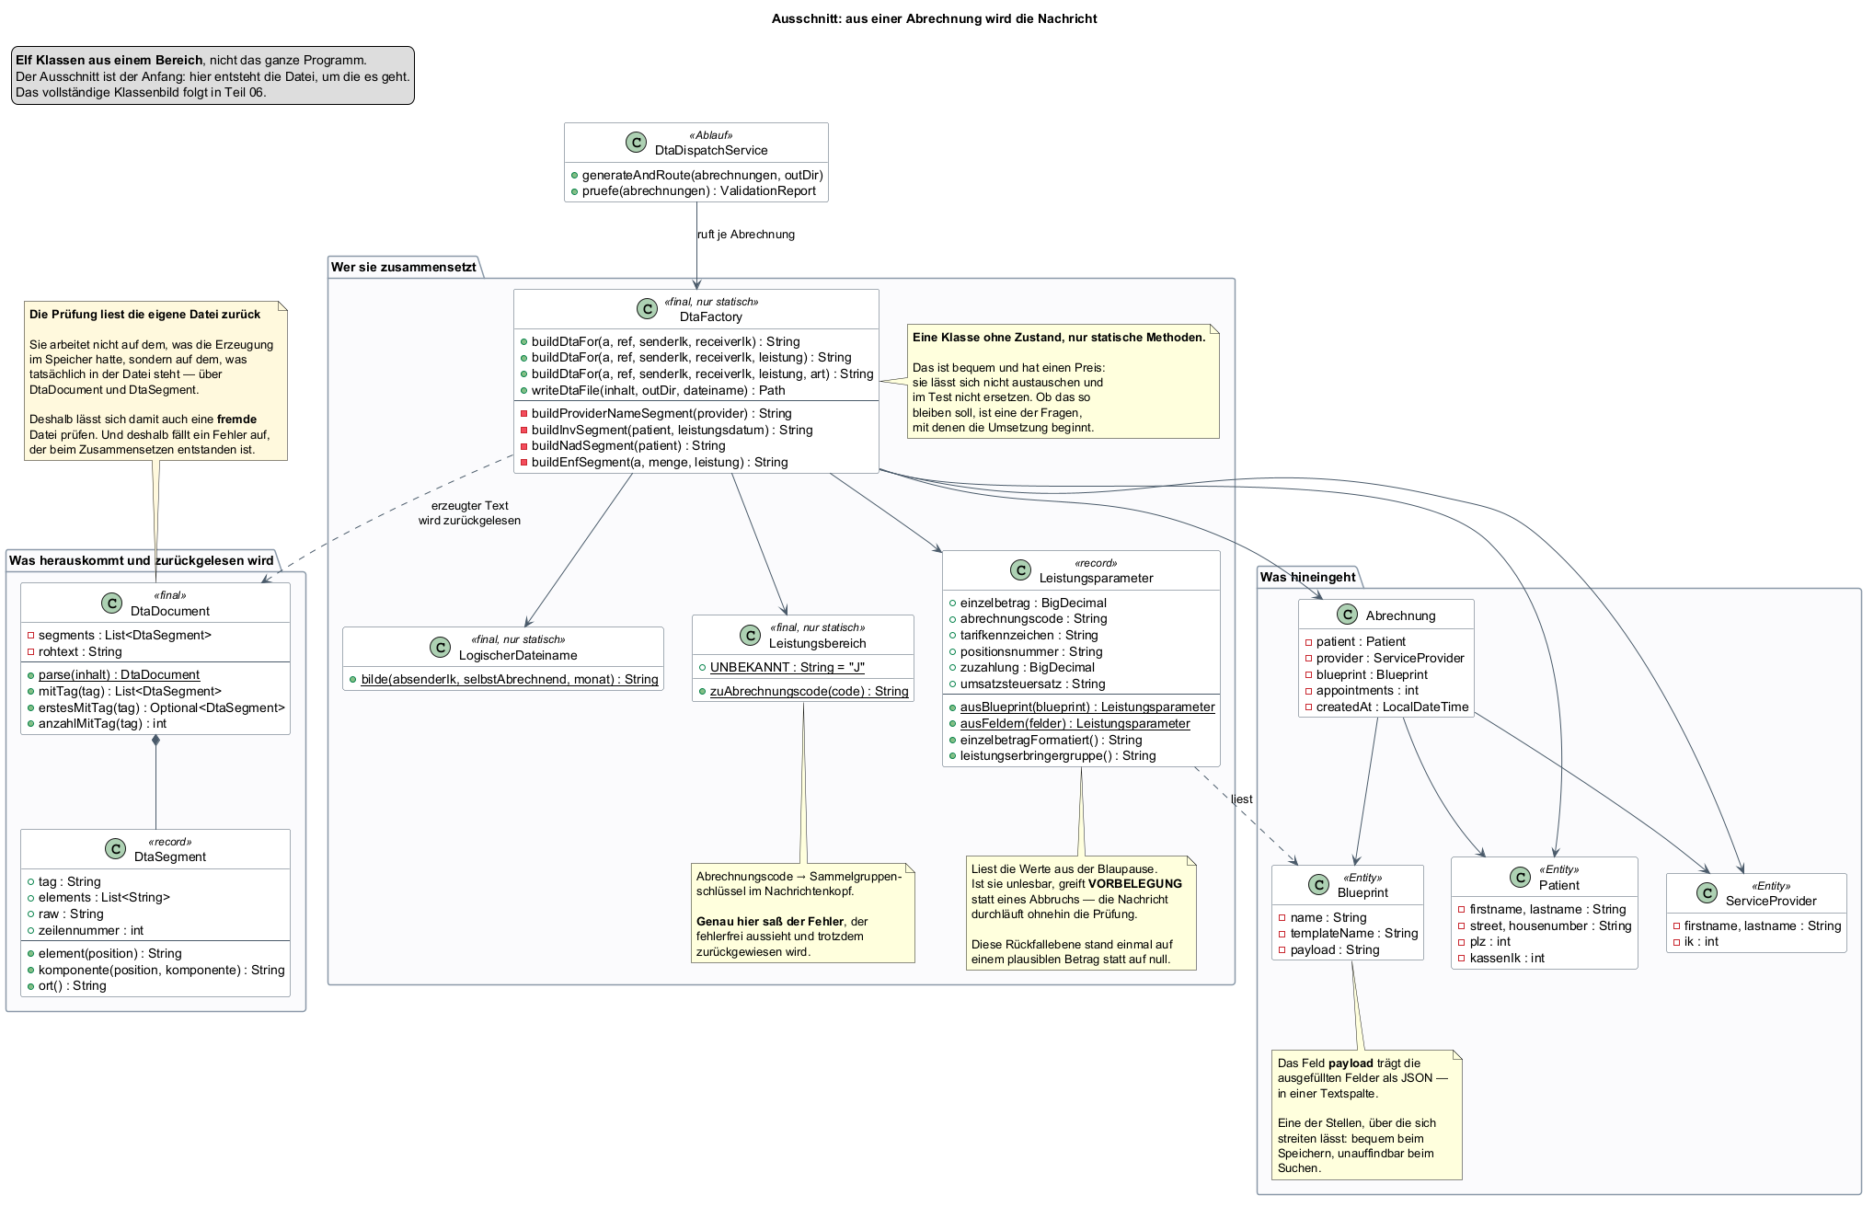
Nachrichtenerzeugung
Die Zuständigkeiten sind getrennt:
Baustein | Aufgabe
Leistungsparameter | liest Betrag und Schlüssel aus der Blaupause; kennt die Rückfallwerte
Absender | unterscheidet, wer geleistet hat, von wer schickt
Logischer Dateiname | bildet die elf Stellen nach der Vorgabe, nicht frei
Rechnungsangaben | Rechnungs- und Belegnummer, samt Bezug bei einer Korrektur
Erzeuger | setzt daraus die Segmente zusammen und rechnet die Summen
Zwei Stellen verdienen einen eigenen Blick.
Summen und Mengen entstehen aus derselben Zahl. Der Betrag in der Leistungszeile ist gerundet; die Kasse multipliziert genau diesen gerundeten Betrag mit der Menge. Wer die Fallsumme dagegen aus dem ungerundeten rechnet, bekommt eine Abweichung von einem Cent — und die eigene Prüfung hält daraufhin den ganzen Lauf auf, mit einer Meldung, die den Grund nicht nennt.
Der Leistungsbereich im Umschlag wird abgeleitet, nicht gesetzt. Er ergibt sich aus dem Abrechnungscode der Leistungszeile. Das Projekt hatte dort lange einen festen Buchstaben stehen, der zu einem anderen Beruf gehörte — die Lieferung wäre angenommen und zurückgewiesen worden, nicht bezahlt.

Offen geblieben
- Die Prüfung selbst ist hier nur als Tor erwähnt, nicht beschrieben. Sie ist der Gegenstand von Teil 14.
- Der Weg zur Kasse — an welche Stelle die fertige Datei geht und wie sie dorthin kommt — bleibt offen bis Teil 16. Erzeugen und Zustellen sind bewusst getrennt.
- Die Auftragsdatei, die eine echte Übermittlung begleitet, fehlt. Ihre Beschreibung liegt dem Projekt nicht vor; ohne sie ließe sich der physikalische Dateiname nur raten. Das ist keine Lücke im Entwurf, sondern eine in den Unterlagen — und sie wird so lange offen benannt, bis sie geschlossen werden kann.

